ΕΛΛΗΝΙΚΗ ΔΗΜΟΚΡΑΤΙΑ
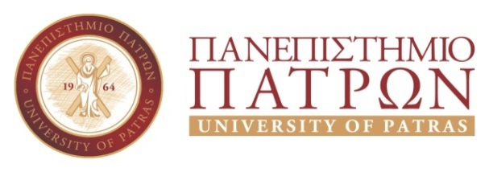 |  | ΙΑΤΡΙΚΟ ΤΜΗΜΑ-ΠΑΘΟΛΟΓΙΚΗ ΚΛΙΝΙΚΗ  ΚΑΡΔΙΟΛΟΓΙΚΟ ΤΜΗΜΑ  ΠΑΝΕΠΙΣΤΗΜΙΑΚΟ ΝΟΣΟΚΟΜΕΙΟ  265 00, ΡΙΟ – ΠΑΤΡΑ  Γεώργιος Χάχαλης  Καθηγητής-Δ/ντης Καρδιολογίας Πανεπιστημίου Πατρών  Τηλ: 2610-999281  e-mail: hahalisg@yahoo.com

ΑΝΑΚΟΙΝΩΣΗ
Ρίο, 16/06/20
Οι φοιτητές οι οποίοι έχουν ολοκληρώσει και χρωστούν την Καρδιολογία του Ε έτους (υποχρεωτική 2βδόμαδη άσκηση) θα εξεταστούν στις 30/06/20 και 07/07/20 και ώρα 14:00 με την κάτωθι σειρά. Οι φοιτητές θα πρέπει να φορούν μάσκα και να είναι υγιείς την ημέρα της εξέτασης (υποχρεωτική η προσκόμιση της κάρτας παρακολούθησης της κλινικής).
30/06/20:
- Λάμπρου Μαρίνα
- Σκεπετάρης Νικόλαος
- Μανέντη Αντωνία
- Παναγιωτοπούλου Αθηνά
- Στρατηγάκη Ελένη
07/07/20:
- Μουστάκα-Χριστοδούλου Μαρίνα
- Σχινάς Ιωάννης
- Ντιουάνι Νουρ
- Πετρά Δέσποινα
- Κουμπής Μάριος

